**Manual de instalación de proyecto**

El proyecto va a empezar a descargar en nuestro ordenador, para ir a la descarga del archivo, pulsamos en la pestaña (A), en la ventana emergente pulsamos en la opción Mostrar en carpeta (B)

Procedemos a extraer la carpeta, el nombre de la carpeta lo ponemos citaMedica

Abrimos el servidor de Laragon, pulsamos en el botón Root (A)

La carpeta extraída la movemos en la carpeta www

Crear la base de datos

Pulsamos en el botón Iniciar Todo (A), luego pulsamos en el botón Base de datos (B)

Pulsamos en el botón Abrir (A)

En la siguiente ventana, pulsamos en la pestaña Consulta (A), procedemos a escribir la siguiente consulta CREATE DATABASE citaMedica.

Procedemos a ejecutar el código SQL, pulsamos en el botón de ejecutar (A), para ver la base de datos, en Unnamed (B) damos clic derecho, pulsamos en la opción Recargar (C), nos muestra la base de datos

Procedemos a crear las tablas en la base de datos.

Abrimos el servidor de laragon, pulsamos en el botón Terminal (A)

En la terminal debemos estar dentro del proyecto citaMedica, ponemos el comando cd citaMedica , pulsamos enter, estamos dentro del proyecto

Primero debemos instalar las dependencias, ponemos el siguiente comando composer install , pulsamos enter, empezara con la instalación de las dependencias, esperamos que culmine.

También usaremos el siguiente comando npm install, pulsamos enter

Crearemos el archivo .env

Abrimos el proyecto, buscamos el archivo .env.example , lo vamos a duplicar y le cambiamos el nombre a .env

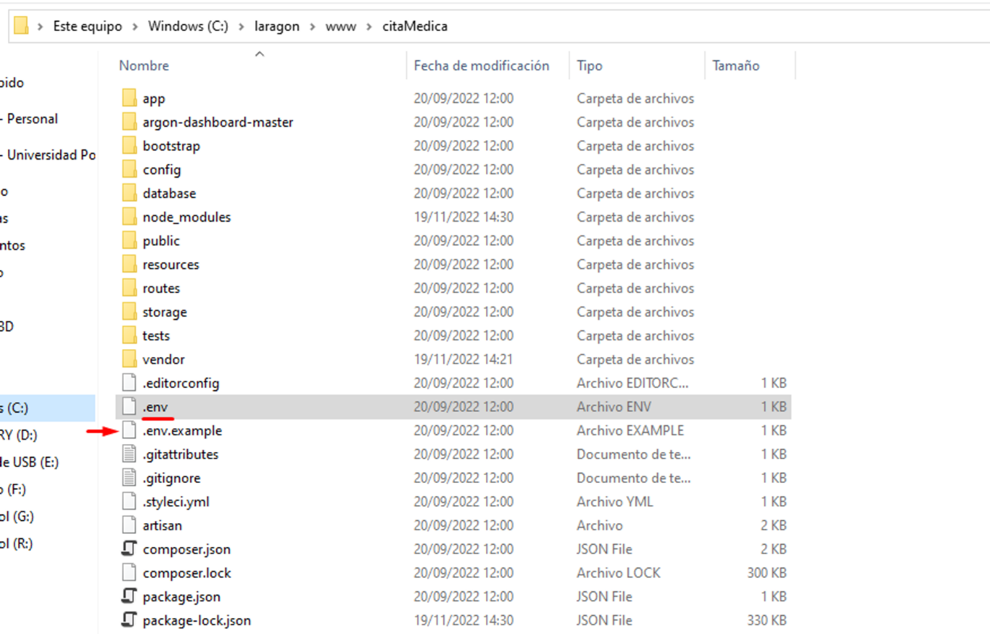

El archivo .env lo abrimos en un editor de código, yo utilizo el editor de código Visual Studio Code.

`APP_NAME=CitaMe` → Es nombre de la aplicación, puede poner otro nombre.

`DB_DATABASE=citamedica` → Es el nombre de la base de datos

Guardamos los cambios

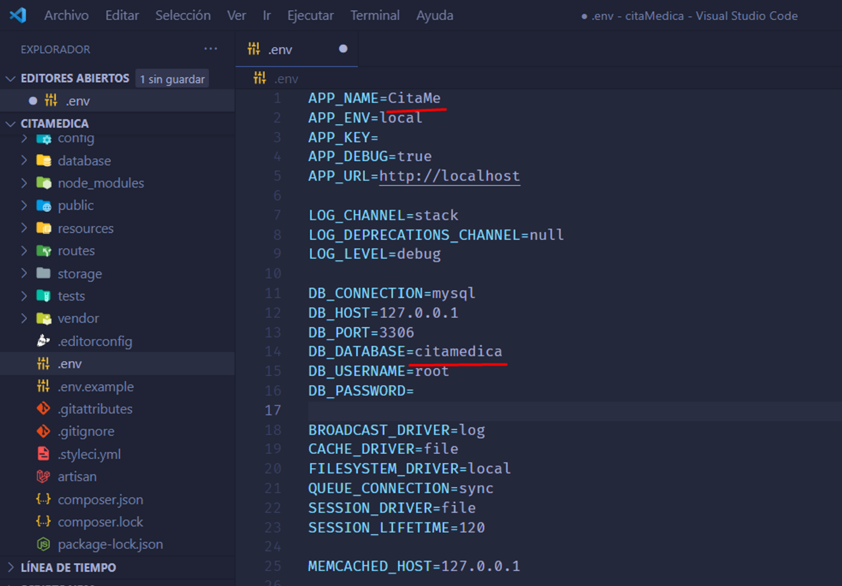

Procedemos a generar una clave

Abrimos la terminal

Ponemos el siguiente comando: `php artisan key:generate` , pulsamos enter

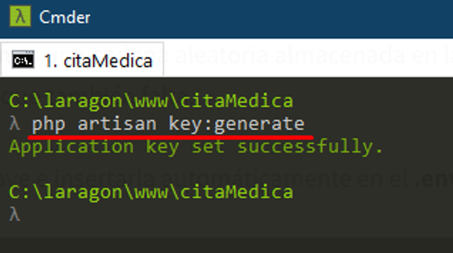

Ejecutamos las migraciones

Ponemos el siguiente comando: `php artisan migrate` , este comando es para crear solo las tablas,

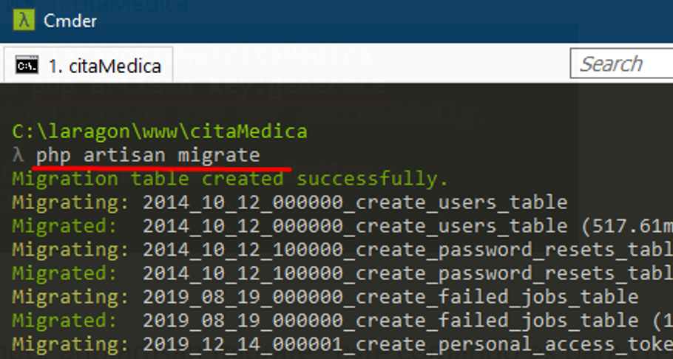

para usar los datos por defecto ponemos el siguiente comando: php artisan migrate:refresh --seed,

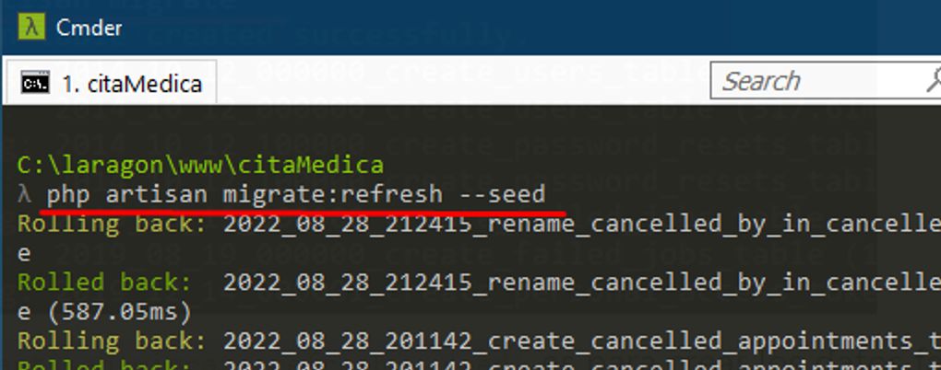

Listo!!

Abrimos un navegador , escribimos la ruta citamedica.test pulsamos entes

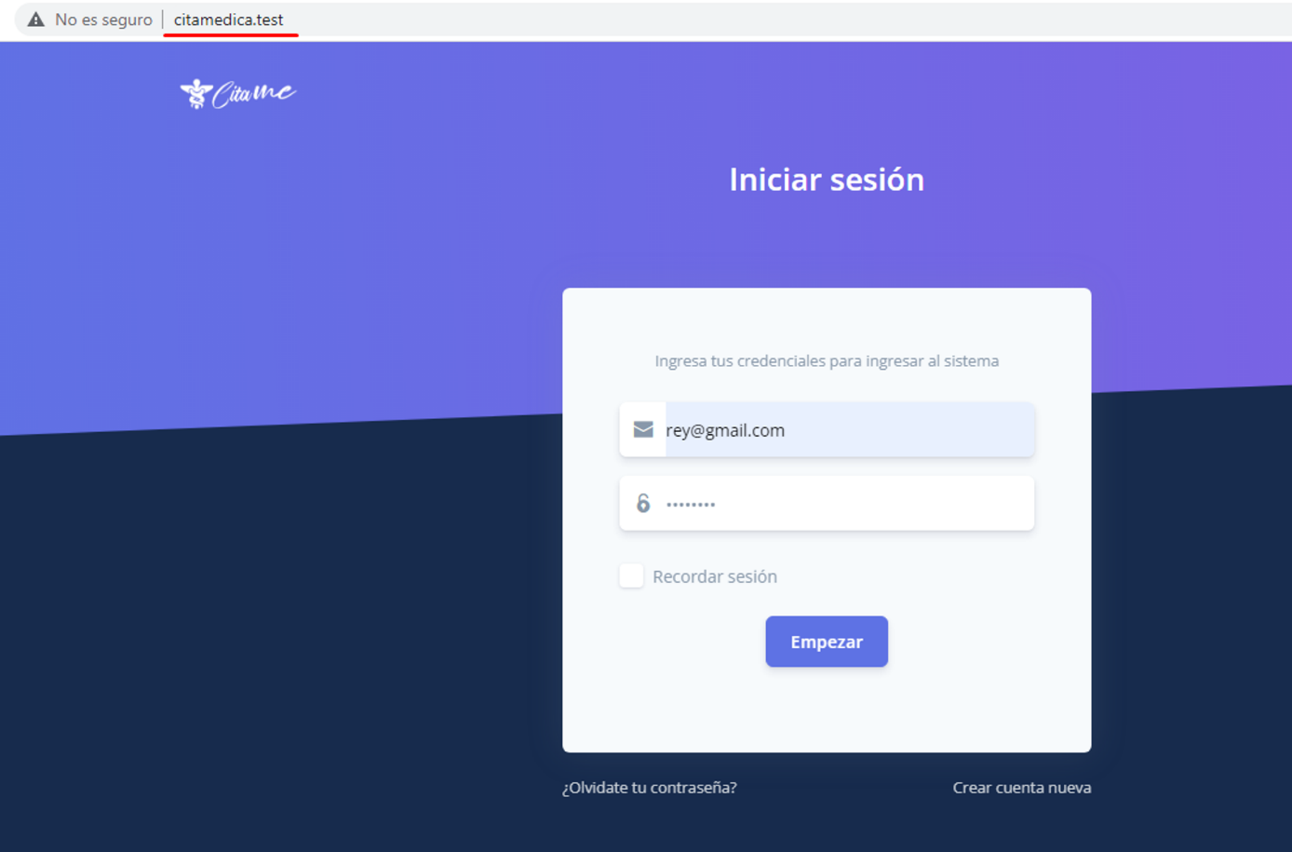

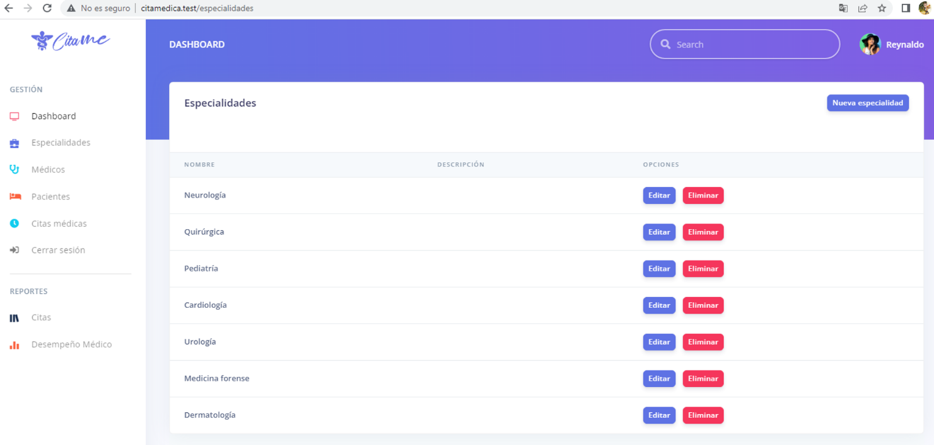

Para fines de prueba tomar en cuenta las siguientes credenciales de admin, paciente y médico.

